实验报告6
课程 《计算机网络》 实验名称 路由协议 第 页
专业 班级 学号 姓名
实验日期： 年 月 日 报告退发 (订正 、 重做)
一、实验目的
  - 熟悉静态路由的配置；
  - 研究RIP动态路由协议的工作原理；
  - 研究OSPF动态路由协议的工作原理。
二、实验环境
安装Windows操作系统及Packet Tracer 6软件的PC机。
三、实验配置
本实验对应的练习文件共有3个：“实验6 路由协议-1-static.pka”、“ 实验6 路由协议-2-rip.pka”和“ 实验6 路由协议-3-ospf.pka”，分别用于完成静态路由实验、RIP路由实验和OSPF实验。但三个练习文件中网络拓扑是一致的，如下所示：
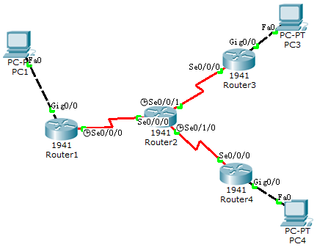
本实验中各设备的IP地址分配表如下：
设备 | 接口 | IP地址 | 掩码 | 默认网关
PC1 | Fa0 | 10.1.1.1 | 255.255.255.0 | 10.1.1.254
PC3 | Fa0 | 10.1.3.1 | 255.255.255.0 | 10.1.3.254
PC4 | Fa0 | 10.1.4.1 | 255.255.255.0 | 10.1.4.254
Router1 | Gig0/0 | 10.1.1.254 | 255.255.255.0 | ----
Router1 | Se0/0/0 | 192.168.1.1 | 255.255.255.0 | ----
Router2 | Se0/0/0 | 192.168.1.2 | 255.255.255.0 | ----
Router2 | Se0/0/1 | 192.168.2.1 | 255.255.255.0 | ----
Router2 | Se0/1/0 | 192.168.3.1 | 255.255.255.0 | ----
Router3 | Gig0/0 | 10.1.3.254 | 255.255.255.0 | ----
Router3 | Se0/0/0 | 192.168.2.2 | 255.255.255.0 | ----
Router4 | Gig0/0 | 10.1.4.254 | 255.255.255.0 | ----
Router4 | Se0/0/0 | 192.168.3.2 | 255.255.255.0 | ----

本实验中静态路由实验部分（练习文件“实验6 路由协议-1-static.pka”）路由器的初始路由表分别如下：
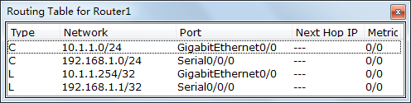
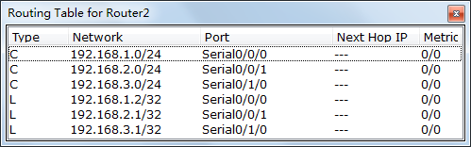
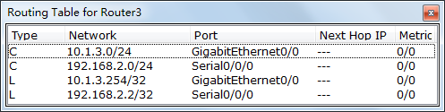
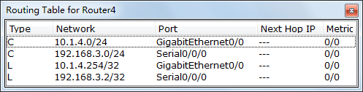
四、实验步骤及结果

（1）任务一：静态路由配置
- 步骤1：为路由器配置正确的静态路由

打开练习文件“实验6 路由协议-1-static.pka”。观察网络拓扑，尝试为每个路由器配置合理的静态路由信息，下表为参考答案。
路由器 | Network | Mask | Next Hop
Router1 | 10.1.3.0 | 255.255.255.0 | 192.168.1.2
Router1 | 10.1.4.0 | 255.255.255.0 | 192.168.1.2
Router2 | 10.1.1.0 | 255.255.255.0 | 192.168.1.1
Router2 | 10.1.3.0 | 255.255.255.0 | 192.168.2.2
Router2 | 10.1.4.0 | 255.255.255.0 | 192.168.3.2
Router3 | 10.1.1.0 | 255.255.255.0 | 192.168.2.1
Router3 | 10.1.4.0 | 255.255.255.0 | 192.168.2.1
Router4 | 10.1.1.0 | 255.255.255.0 | 192.168.3.1
Router4 | 10.1.3.0 | 255.255.255.0 | 192.168.3.1
- 步骤2：为每个路由器配置路由表

在拓扑工作区中单击Route1路由器，并进入其Config面板；点击Static按钮打开静态路由配置区，按上表信息配置Router1的静态路由。然后，以同样的方式分别配置Router2、Router3、Router4路由器的静态路由。配置完毕后，可使用右侧工具栏中的 Inspect工具检查每台路由器的路由表是否正确。
- 步骤3：测试静态路由配置是否成功

单击 Simulation选项卡进入模拟模式。分别用ping命令测试主机PC1和PC3之间、PC1和PC4之间、PC3和PC4之间是否能连通。记录观察到的结果。

①PC1和PC3之间

②PC1和PC4之间

③PC3和PC4之间

（2）任务二：观察RIP路由协议的运行情况
- 步骤1：进入模拟模式

打开练习文件“实验6 路由协议-2-rip.pka”。单击 Simulation选项卡进入模拟模式。可以使用位于Packet Tracer 右侧工具栏的 Inspect工具（放大镜）先观察每台路由器的路由表情况。
- 步骤2：观察RIP数据包的转发情况

单击Auto Capture/Play（自动捕获/播放）按钮，自动运行模拟，此时可观察到RIP协议的路由更新过程。请注意，RIP协议是采用周期性和邻居交换路由表，因此，即使网络中没有用户数据流量在发送，网络也会“充满”通信，使路由器获得如何转发数据包到其目的地的最新情况。
- 步骤3：检查路由更新情况和RIP数据包

单击Reset Simulation重置模拟器。进入实时模式，将Router2的Se0/0/0、Se0/0/1以及Se0/1/0这三个端口暂时关闭。使用Inspect工具显示这些路由器的路由表，并进行记录。

重新切换回模拟模式。打开Router2的Se0/0/0端口，单击Capture/Forward按钮开始捕获RIP数据包。当产生第一条RIP数据报时，单击数据包信封，或者在Event List（事件列表）的Info（信息）列中单击彩色正方形，以打开 PDU 信息窗口，检查这些路由更新数据包。使用OSI Model（OSI 模型）选项卡视图和 Inbound/Outbound PDU Details（入站/出站 PDU 详细数据）选项卡视图可以更详细了解路由更新信息。继续捕获数据包，当这些更新数据报到达邻居路由器后，使用Inspect工具显示这些路由器的路由表，观察其变化并记录。

单击Reset Simulation重置模拟器。用同样的方法依次打开Router2的Se0/0/1端口以及Se0/1/0端口，捕获数据包。

由于RIP协议会周期性地和邻居交换路由表，因此数据包的捕获永远不会停止。当路由器之间经过若干个来回的交换之后，可以停止捕获。

最后使用Inspect工具显示这些路由器的路由表，观察其变化并做记录。

（3）任务三：观察OSPF路由协议的运行情况

打开练习文件“实验6 路由协议-3-ospf.pka”。参照任务二的步骤，观察OSPF路由协议的运行情况。值得注意的是，OSPF需要交换两种数据包：一种是Hello包，用于周期性的维护邻居状态；另一种是链路更新的数据包。请仔细观察，注意区别两种数据包的传送范围。

使用Inspect工具记录下OSPF协议运行前（即关闭Router2的Se0/0/0、Se0/0/1以及Se0/1/0这三个端口之后）每个路由器的路由表以及OSPF协议运行后（即依次打开Router2的Se0/0/0、Se0/0/1以及Se0/1/0这三个端口之后）每个路由器的路由表。
五、讨论与总结
（1）在任务二的步骤3中，将Router2的Se0/0/0、Se0/0/1以及Se0/1/0这三个端口暂时关闭，这个操作起到什么作用？

（2）如果路由器转发的数据包的目的网络不在路由表中，则会如何处理？

（3）对比RIP和OSPF协议的负载情况。

（4）试分析静态路由和动态路由的优劣性。

